**קֵּן לצִפּוֹר/חיים נחמן ביאליק**

קֵן לַצִּפּוֹר בֵּין הָעֵצִים,

וּבַקֵּן לָהּ שָׁלֹשׁ בֵּיצִים.

 וּבְכָל-בֵּיצָה– הַס,

פֶּן תָּעִיר – יָשֵׁן לוֹ

אֶפְרוֹחַ זָעִיר.



### פרש/חיים נחמן ביאליק

**רו ּ ץ בֶּ ן סוסִ י,**

**ּרו ּץ ודְ הַ ר!**

**ּרוץ בַּ בִּ קְ עָ הּ.**

**טוס בָּ הָ ר!**

**ּרו ּצ ּ ָה טוסָ ה,**

**ּ יוֹ ם וַ לַ יִ ל –**

**ּפָ רָ שׁ אֲ נִ י**

**ּובֶ ן חַ יִ ל!**

### j0210932

# נַדְנֵדָה/חיים נחמן ביאליק

**נַד, נֵד, נַד, נֵד**

**רֵד, עֲלֵה, עֲלֵה וָרֵד!**

**מַה לְמַעְלָה?**

**מַה לְמָטָּה? –**

**רַק אֲנִי,**

**אֲנִי וָאָתָּה;**

**שְׁנֵינוּ שְׁקוּלִים**

**בַּמֹּאזְנָיִם**

j0246223**בֵּין הָאָרֶץ**

**לַשָּׁמַיִם.**

**עֲצִיץ פְּרָחִים/חיים נחמן ביאליק**

**מִן הַחַלּוֹן**

**פֶּרַח עָצִיץ**

**כָּל-הַיּוֹם**

**הַגַּינה יָצִיץ.**

**כָּל חֲבֵרָיו –**

**שָׁם בַּגָּן,**

**הוּא לְבַדּוֹ**

**עוֹמֵד כָּאן.**

### DD01659_

**הַפֶּרַח לַפַּרְפַּר**/חיים נחמן ביאליק

**פַּרְפַּר, פַּרְפַּר,**

**פֶּרַח חָי,**

**רֶד-נָא מַהֵר,**

**שֵׁב עָלַי.**

**רֶד-נָא מַהֵר,**

j0193128**מְצֵה וּמְצֵה,**

**וּמִכּוֹסִי**

**טַל שְׁתֵה.**

תְּפֹר מִצְּבָעַי

 לְךָ מְעִיל,

כְּתֹנֶת פַּסִּים,

  כַּנְפֵי גִיל.

שְׁנֵינוּ פְּרָחִים –

אָח וָאָח,

פִּרְחָךְ לִי

וּפִרְחִי לָךְ.

**שְׁתֵּי בָּנוֹת/חיים נחמן ביאליק**

**בָּנוֹת שְׁתַּיִם בֻּבּוֹתַיִם,**

**צִלִּי וְגִילִי עִמִּי פֹּה –**

**וְאֶת-מִי אָהַבְתִּי יוֹתֵר –**

**אִמְרוּ, דּוֹדִים, זוֹ אוֹ זוֹ?**

**אֵינְכֶם יוֹדְעִים,**

**חַה-חַה, דּוֹדִים,**

**אֵינְכֶם יוֹדְעִים, לֹא וָלֹא!**

**מִי מִשְּׁתֵּיהֶן יָפָה יוֹתֵר,**

**צִלִּי וְגִילִי, זוֹ וָזוֹ.**

**וְאֶת-מִי אָהַבְתִּי יוֹתֵר –**

**אִמְרוּ, דּוֹדִים, זוֹ אוֹ זוֹ?**

**חַה-חַה, דּוֹדִים, אֵינְכֶם יוֹדְעִים,**

j0100242**חַה-חַה, דּוֹדִים, לֹא וָלֹא!**

j0100240

**שְׁתֵּיהֶן, שְׁתֵּיהֶן, אֹהַב יוֹתֵר,**

**גַּם אֶת-זוֹ וְגַם אֶת-זוֹ,**

**שְׁתֵּיהֶן אֶשָּׂא בְּחֵיקִי תָּמִיד,**

**צִלִּי פֹּה וְגִילִי פֹּה.**

הַגִּנָּה**/חיים נחמן ביאליק**

בַּעֲרוּגַת הַגִּנָּה  
מִסָּבִיב לֶחָבִית  
עָמְדוּ לְרַקֵּד  
כְּרוּב עִם כְּרוּבִית.  
  
זֹאת הַסֶּלֶק רָאָה  
וְהִנֵּה גַּם הוּא בָא,   
אִתּוֹ עַגְבָנִית –  
וְהַשִּׂמְחָה רַבָּה!  
  
לָה לָה לָה,  
לָה לָה לָה,  
לָה לָה, לָה לָה לָה,  
אִתּוֹ עַגְבָנִית וְהַשִּׂמְחָה רַבָּה!  
  
רַק הַפּוֹל הַמִּסְכֵּן  
עָמַד לוֹ בָדָד,  
הוּא נִשְׁעַן עַל מַקְלוֹ,  
לֹא נָע וְלֹא נָד.  
  
– אֵיךְ אוּכַל לִשְׂמֹחַ,  
אֵיךְ אוּכַל לִרְקֹד,  
וְתַרְמִילַי כֻּלָּם,  
כֻּלָּם רֵיקִים עוֹד?  
  
בַּעֲרוּגַת הַגִּנָּה  
מִסָּבִיב לֶחָבִית  
עָמְדוּ לְרַקֵּד  
כְּרוּב עִם כְּרוּבִית.

לִכְבוֹד הַחֲנֻכָּה/חיים נחמן ביאליק

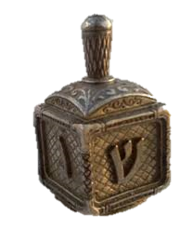

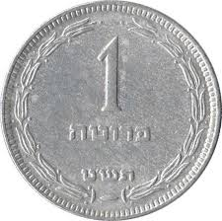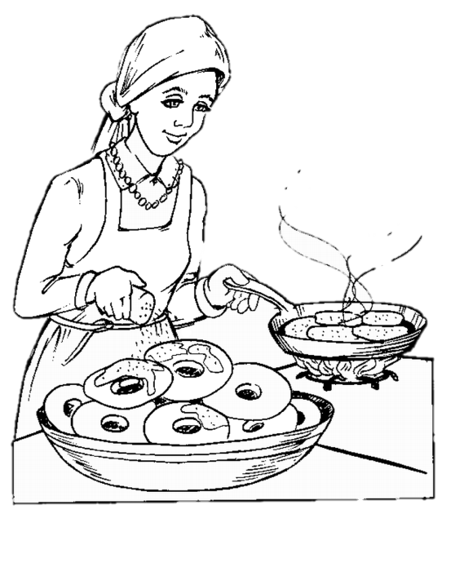 אָבִי נָתַן, נָתַן סְבִיבוֹן,   
סְבִיבוֹן מֵעוֹפֶרֶת יְצוּקָה.  
יוֹדְעִים אַתֶּם לִכְבוֹד מַה?  
לִכְבוֹד הַחֲנֻכָּה!  
  
לִי אִמָּא נָתְנָה לְבִיבָה,  
לְבִיבָה חַמָּה וּמְתוּקָה.  
יוֹדְעִים אַתֶּם לִכְבוֹד מַה?   
לִכְבוֹד הַחֲנֻכָּה!  
  
לִי דּוֹדִי נָתַן תְּשׁוּרָה,  
פְּרוּטָה קְטַנָּה וּשְׁחוּקָה.  
יוֹדְעִים אַתֶּם לִכְבוֹד מַה?  
לִכְבוֹד הַחֲנֻכָּה!

**מַקְהֵלַת נוֹגְנִים/חיים נחמן ביאליק**

יוֹסִי בַּכִּנּוֹר

פֵּסִי בַּתֹּף,

מֹשֶׁה בַּחֲצוֹצְרָה –

וְהָמָה הָרְחוֹב.

וּבָאוּ לַחֲתֻנָּה

נָשִׁים וָטָף,

יצְאוּ בַּמְּחוֹלוֹת

וְיִמְחֲאוּ כָּף.